VINH DANH HỌC SINH ĐỖ THỦ KHOA KỲ THI VÀO LỚP 10 THPT NĂM HỌC 2020-2021

Người viết: Phạm Thanh Huyền
“Một mái trường in đậm bao tuổi thơ, trên quê hương Long Biên sớm chiều vui hối hả. Một mái trường in sâu bao kỉ niệm, tình thầy trò, lời thầy cô in sâu bao nỗi nhớ...”. Lời bài hát truyền thống “Ái Mộ - Bản trường ca” lắng sâu đã mở đầu cho chương trình Gặp mặt vinh danh học sinh đỗ thủ khoa trong kỳ thi vào 10 THPT năm học 2020-2021 của trường THCS Ái Mộ.
Từ khi thành lập năm 1978 đến nay, thầy và trò trường THCS Ái Mộ luôn cố gắng phấn đấu xây dựng truyền thống dạy tốt - học tốt. Tiếp nối truyền thống của nhà trường, bao thế hệ học sinh không ngừng vươn lên đạt thành tích tốt trong học tập để thực hiện khẩu hiệu “Hôm nay, chúng em tự hào về nhà trường. Ngày mai, nhà trường sẽ tự hào về chúng em”. Và trong kỳ thi vào lớp 10 THPT vừa qua, các em học sinh khối lớp 9 của nhà trường đã phấn đấu giữ vững truyền thống ấy khi đạt được những kết quả tốt đẹp dù phải vượt qua nhiều khó khăn của quá trình học tập và ôn thi trong tình hình dịch bệnh Covid - 19 vẫn diễn biến phức tạp.
Sáng thứ bảy, ngày 3 tháng 7 năm 2021 vừa qua, nhà trường đã tổ chức buổi Gặp mặt vinh danh học sinh đỗ thủ khoa trong kỳ thi vào lớp 10 THPT. Cái nắng chói chang của mùa hè như cũng dịu đi trong sắc tím biêng biếc của những bông hoa bằng lăng trên sân trường, giữa những bộn bề của công việc, buổi lễ vinh danh đã được diễn ra trang trọng tại trường THCS Ái Mộ để kịp thời động viên, khích lệ trước những thành tích mà các em học sinh thủ khoa trường, thủ khoa lớp đã đạt được. Đến tham dự buổi lễ có các thầy cô giáo trong Ban giám hiệu, các thầy cô giáo chủ nhiệm khối lớp 9, các thầy cô giáo là khối trưởng chủ nhiệm, Bí thư chi Đoàn, tổng phụ trách nhà trường và đặc biệt là sự có mặt của 8 bạn học sinh là thủ khoa của các lớp, thủ khoa trường trong kỳ thi vào lớp 10 vừa qua. Trong buổi gặp mặt, cô giáo Ngô Thị Nga – Bí thư Chi bộ - Hiệu trưởng đã phát biểu ý kiến nêu bật sự tiếp nối, kế thừa truyền thống nhà trường của các em học sinh khối lớp 9 qua kết quả đạt được trong kỳ thi vào lớp 10 vừa qua với tỉ lệ đỗ công lập là 86.34%, 06 học sinh đỗ các trường chuyên, 101 học sinh đỗ vào trường THPT Nguyễn Gia Thiều. Có được kết quả đó trước hết là nhờ sự nỗ lực của chính bản thân các em học sinh, đồng thời đó cũng là công lao dạy dỗ tận tụy, tận tâm của các thầy cô giáo chủ nhiệm, giáo viên bộ môn Ngữ Văn, Tiếng Anh, Toán, Lịch sử khối 9.
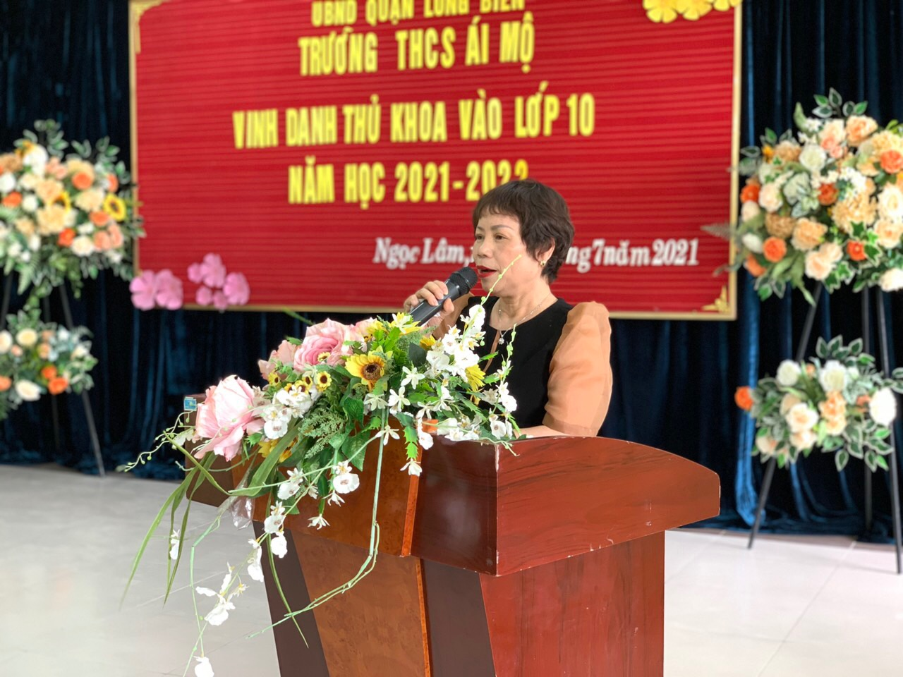
Cô giáo Ngô Thị Nga – Hiệu trưởng – phát biểu trong buổi lễ

Các bạn học sinh thủ khoa trường, thủ khoa lớp là đại diện rõ ràng nhất cho sự cố gắng học tập, là niềm tự hào của các tập thể lớp, của nhà trường.
Thủ khoa tiêu biểu của trường:
Em Phạm Diệp Anh – học sinh lớp 9H đã xuất sắc trở thành thủ khoa của nhà trường với điểm số ấn tượng của các môn thi: Tiếng Anh 10, Lịch Sử 10, Ngữ Văn 9, Toán 9. Tổng điểm 4 môn là 56 điểm, em Phạm Diệp Anh đạt top 100 học sinh có điểm thi cao nhất toàn Thành phố Hà Nội.
Thủ khoa của các lớp:
1. Lớp 9A: Em Nguyễn Hương Giang đạt số điểm 54.40 – Cô giáo chủ nhiệm Nguyễn Thị Kim Tuyến
2. Lớp 9B: Em Đinh Hải Sơn đạt số điểm 54.40 – Cô giáo chủ nhiệm Nguyễn Bích Hạnh
3. Lớp 9C: Em Kiều Anh Mỹ đạt số điểm 54.15 - Cô giáo chủ nhiệm Nguyễn Thu Hường
4. Lớp 9D: Em Phan Khánh An đạt số điểm 54.35 – Thầy giáo chủ nhiệm Đào Minh Cảnh
5. Lớp 9E: Em Nguyễn Hải Đăng đạt số điểm 54.45 – Cô giáo chủ nhiệm Nguyễn Thị Kim Nhung
6. Lớp 9G: Em Nguyễn Anh Thư đạt số điểm 53.25 – Cô giáo chủ nhiệm Vũ Thị Trang
7. Lớp 9H: Em Phạm Diệp Anh đạt số điểm 56 – Cô giáo chủ nhiệm Lê Thị Loan
8. Lớp 9I: Em Lê Huyền Trang đạt số điểm 53.80 – Cô giáo chủ nhiệm Vũ Thanh Tâm
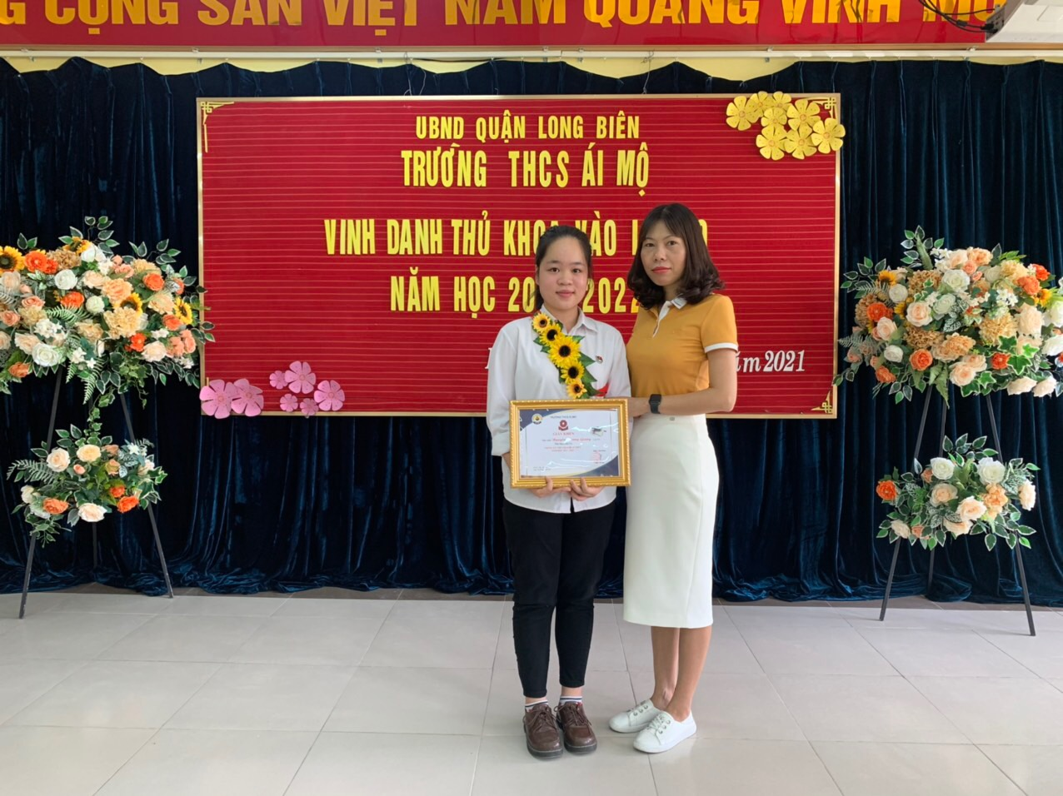
Em Nguyễn Hương Giang và Cô giáo chủ nhiệm Nguyễn Thị Kim Tuyến

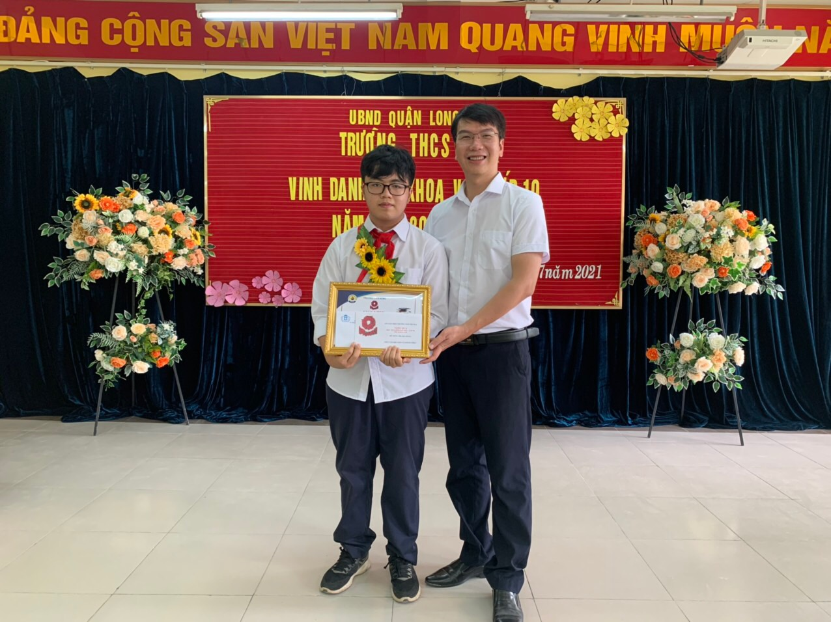
Em Đinh Hải Sơn và thầy giáo Nguyễn Ngọc Sơn
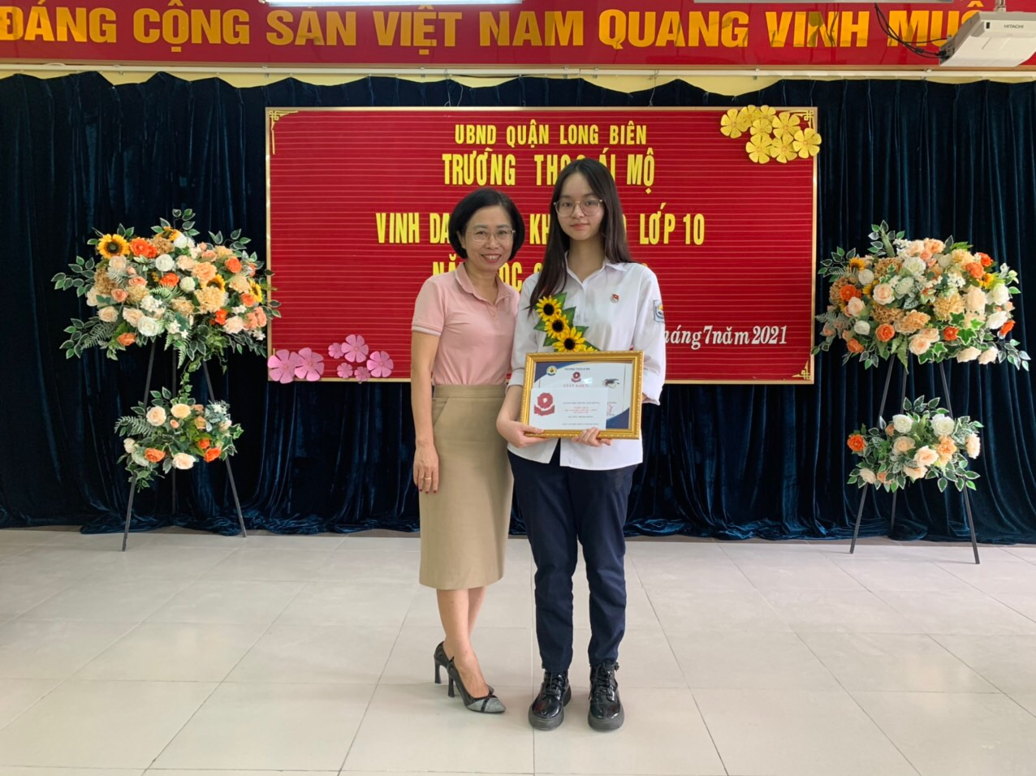
Em Kiều Anh Mỹ và Cô giáo chủ nhiệm Nguyễn Thu Hường
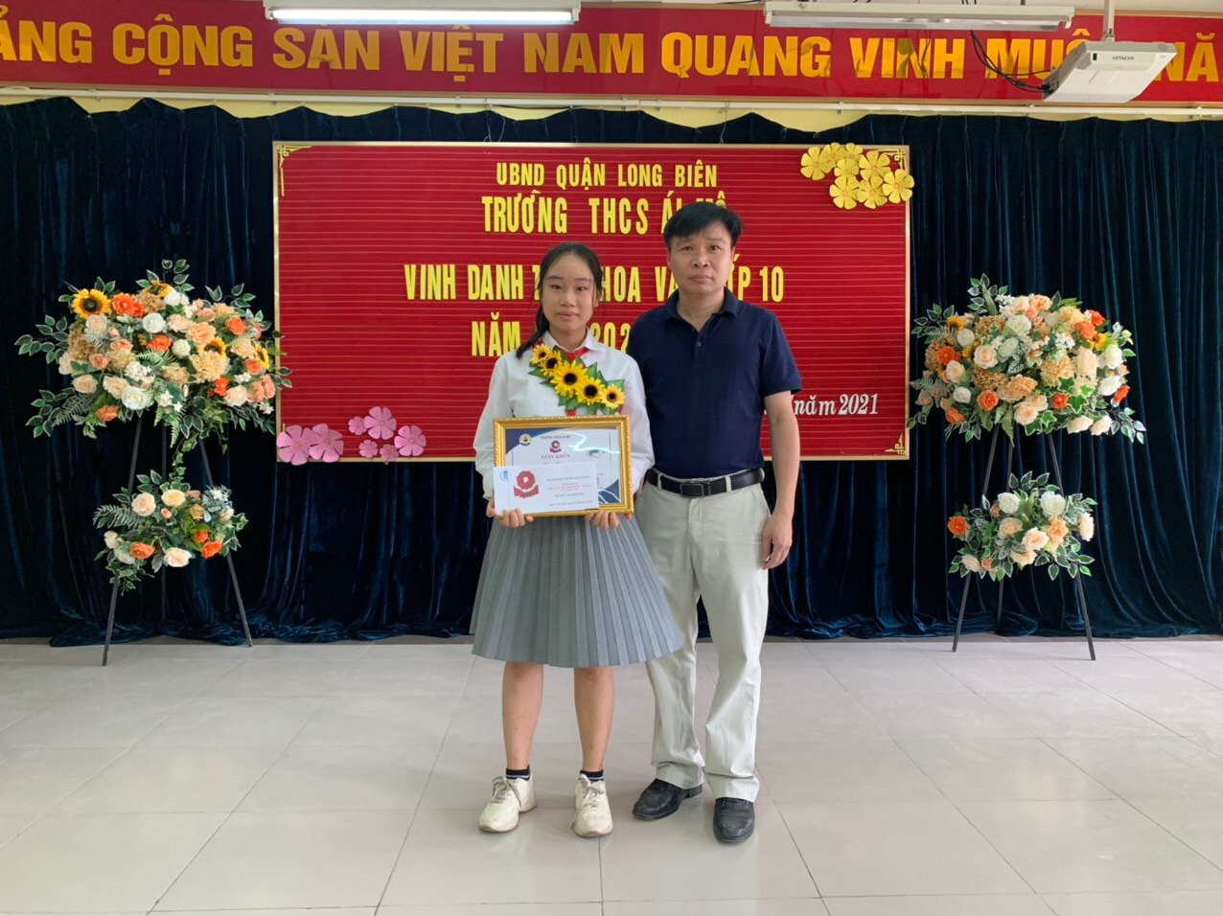
Em Phan Khánh An và Thầy giáo chủ nhiệm Đào Minh Cảnh
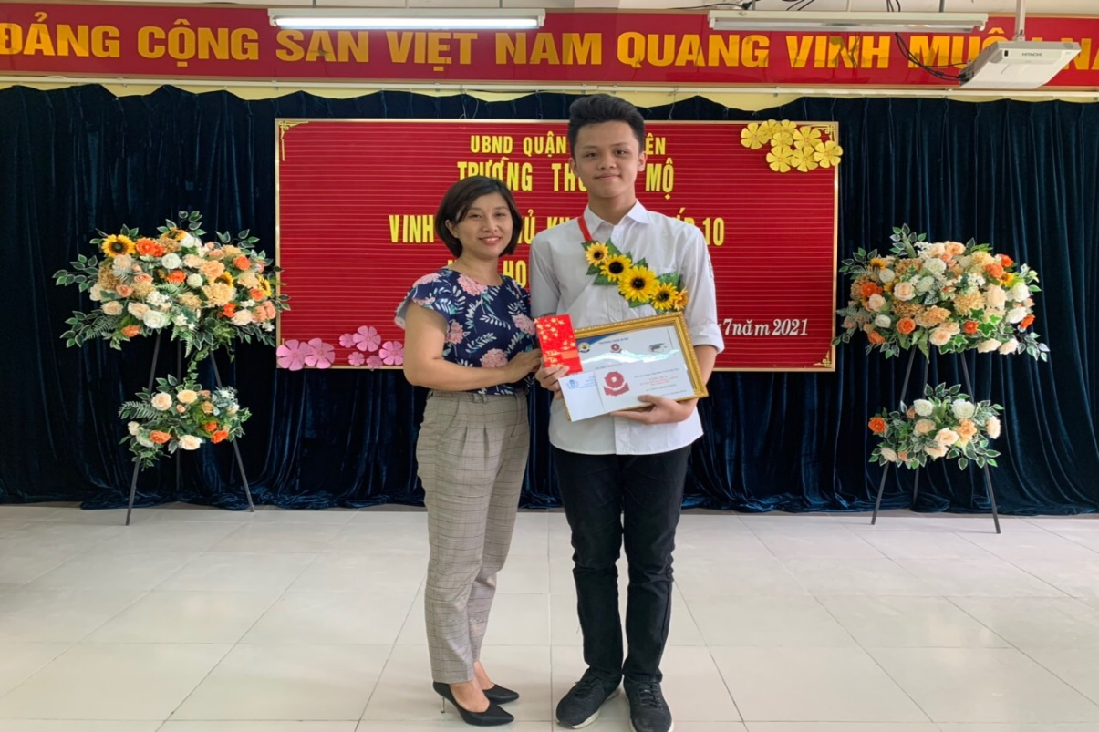
Em Nguyễn Hải Đăng và Cô giáo chủ nhiệm Nguyễn Thị Kim Nhung
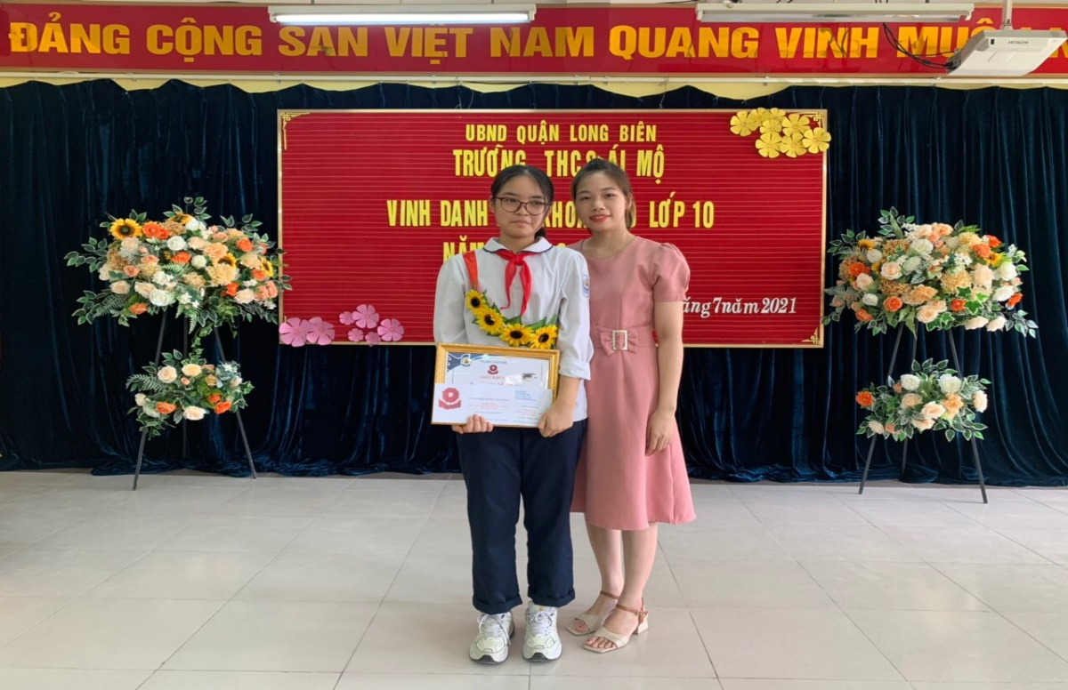
Em Nguyễn Anh Thư – Cô giáo chủ nhiệm Vũ Thị Trang
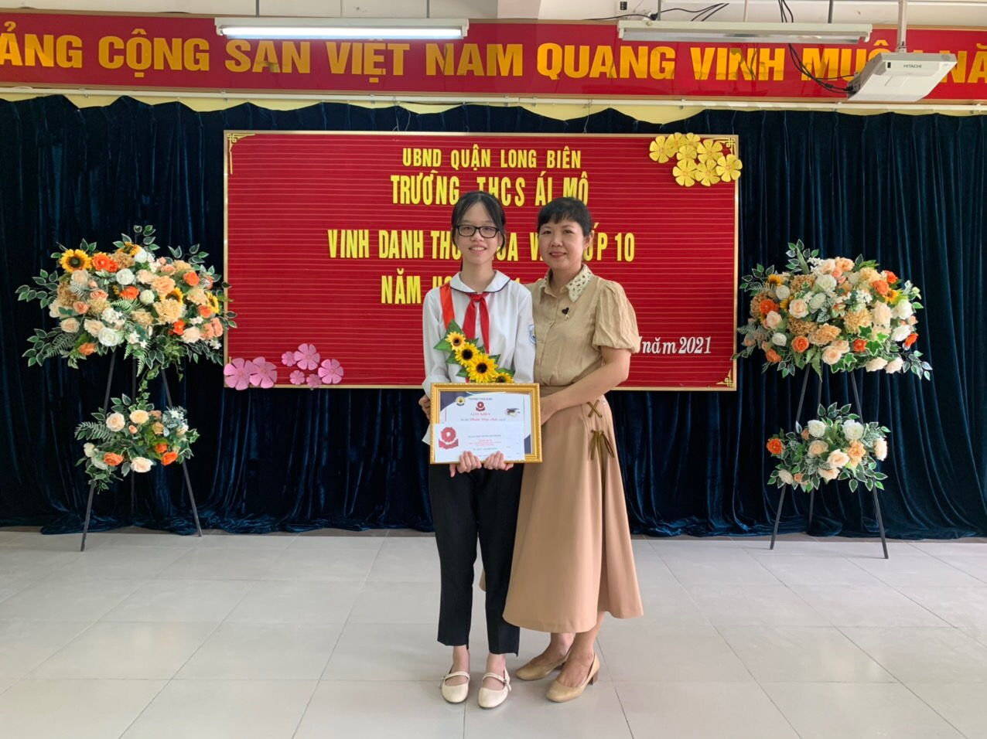
Em Phạm Diệp Anh – Cô giáo chủ nhiệm Lê Thị Loan
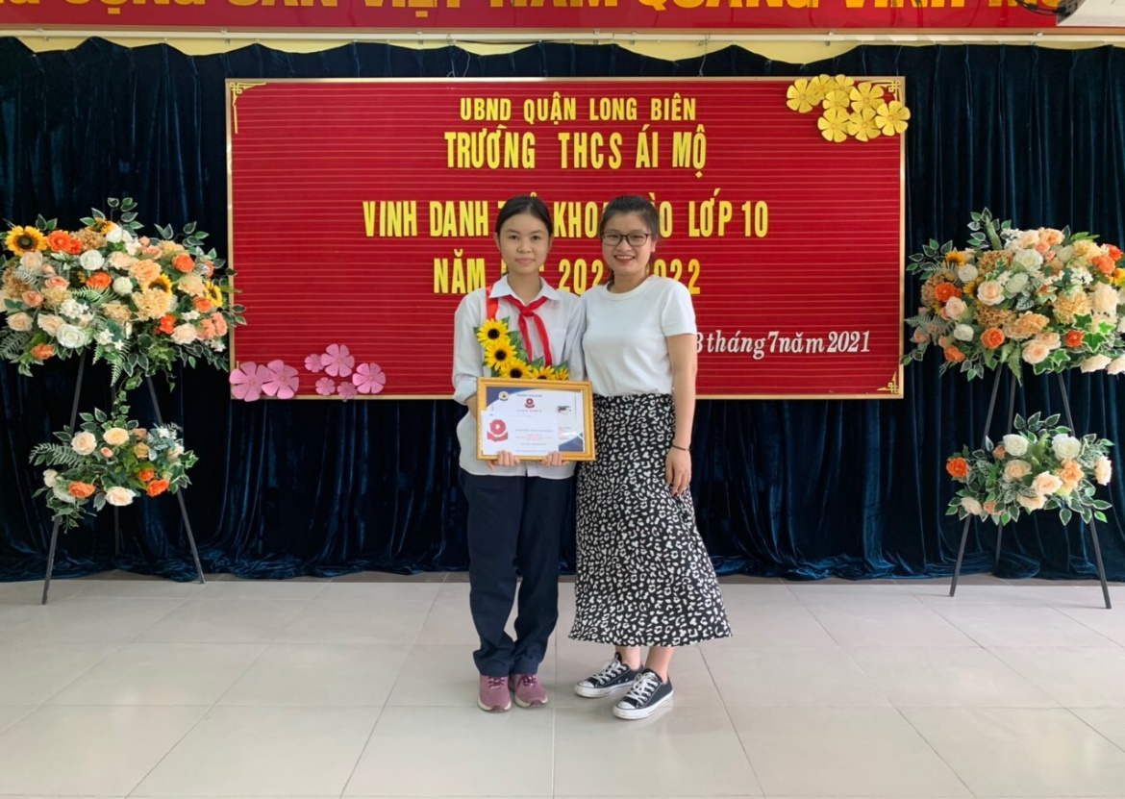
Em Lê Huyền Trang – Cô giáo chủ nhiệm Vũ Thanh Tâm
Cũng trong buổi gặp mặt, cô giáo Ngô Thị Nga – Bí thư Chi bộ - Hiệu trưởng đã tuyên dương các lớp có học sinh đỗ vào các trường chuyên như lớp 9A của cô giáo Nguyễn Thị Kim Tuyến, lớp 9C của cô giáo Nguyễn Thu Hường. Các bạn học sinh thủ khoa lớp và thủ khoa trường đã nhận được những phần thưởng của nhà trường, của cô giáo hiệu trưởng như một sự ghi nhận, một lời động viên yêu thương nhất.
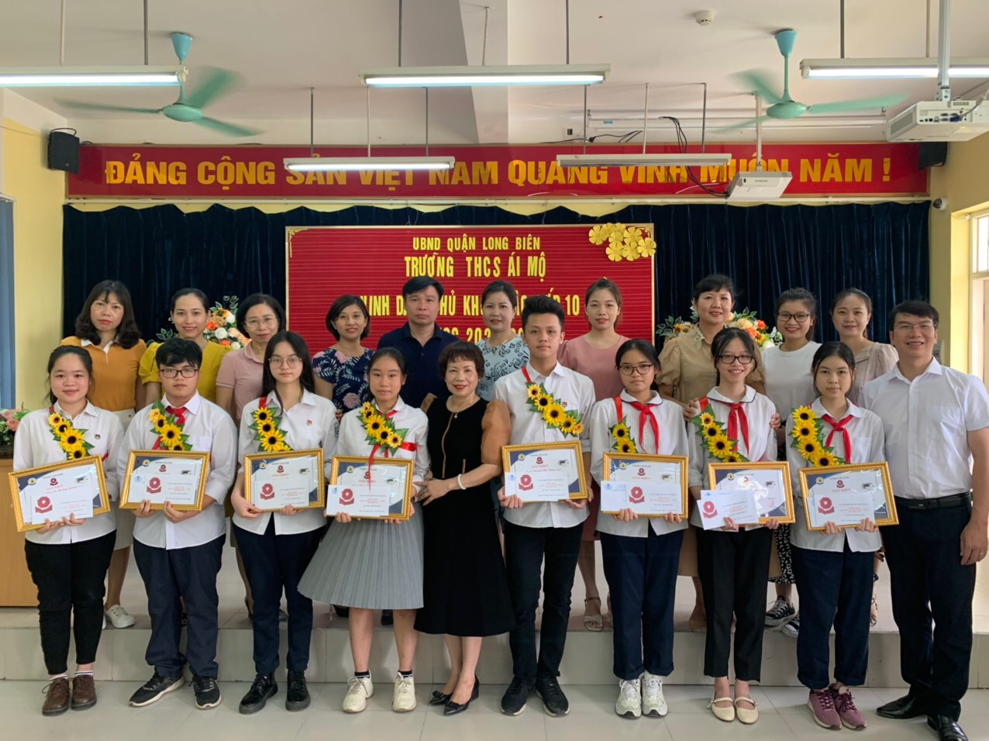
Cuối cùng, cô giáo Ngô Thị Nga – Bí thư Chi bộ - Hiệu trưởng nhà trường đã gửi tới các bạn học sinh lời chúc khi đến một ngôi trường mới, môi trường mới vẫn sẽ tiếp tục phát huy được truyền thống của trường THCS Ái Mộ để tiếp tục vươn cao, vươn xa trên con đường đã chọn.
Vậy là một chuyến đò đã sang sông, một chuyến đò với nhiều vất vả, cam go do tình hình khó khăn mà dịch bệnh Covid-19 gây nên, dù vậy vẫn thu được quả ngọt. Những kết quả mà các em học sinh khối 9 nhà trường đã đạt được sẽ là nguồn động lực cho các thầy cô giáo của nhà trường, những người lái đò thầm lặng tiếp tục vững mái chèo trên dòng sông tri thức để dìu dắt các thế hệ học sinh mai sau.

